《力学习题解答》第一版，张汉壮、王文全，高教出版社，2013年

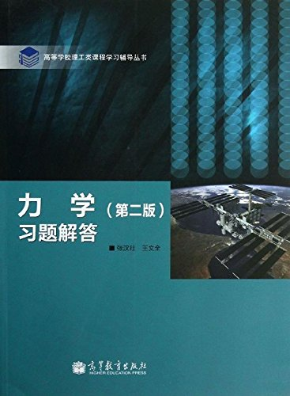

内容提要
本书针对张汉壮编著的力学教材（2019年高等教育出版社出版，第四版）的书后全部习题给出了解答。全书共分四篇。第一篇是质点基本运动规律知识内容的练习，包括质点运动学，惯性系下的质点动力学，非惯性下的质点动力学等三章内容。第二篇是以质点的基本运动规律为基础导出的运动定理与守恒定律知识内容的练习，包括动量定理与守恒定律，功能原理与守恒定律，角动量定理与守恒定律等三章内容。第三篇是以前两篇的理论为基础，解决两种特殊质点组的运动（刚体和流体）与两种较为普遍运动形式（振动和波动）的典型力学问题的练习。第四篇是狭义相对论知识内容的练习。
在学时有限的情况下，为了能够使学生突出对基本知识内容达到重点练习的目的，每章的练习题分为课后作业题和自检练习题两部分，课后作业题部分尽可能覆盖相关章节的最基本知识点内容，是课后需要完成的最基本练习内容；在此基础上，个人根据自身的情况，选取自检练习题部分内容进一步自我检查练习。
本书编著的重点是突出对习题物理过程和所用定理、定律的分析和理解，培养学生理论联系实际的能力。可供理、工科、师范类等院校大学生作为普通物理学的力学知识内容练习的参考书，也可作为理科学生考研复习的参考资料。
本书中非★标记的是力学中较为基础的练习题，★标记的是作为基本内容的扩展练习题列出的，在学时有限的情况下，可以不作练习。

